**Zabbix** предлагает отличные функции отчетности и визуализации данных, основанные на данных истории. Это делает **zabbix** идеальным для планирования мощности и мониторинга состояния серверов.

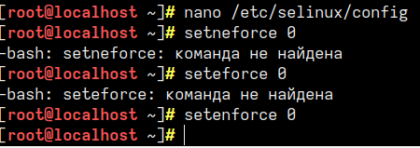

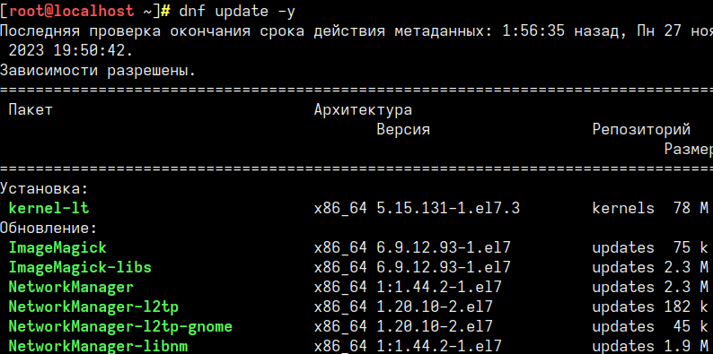

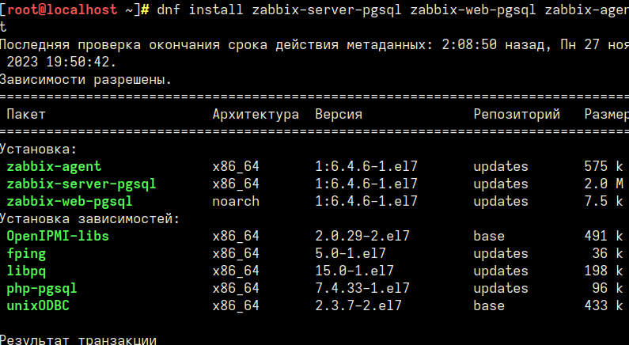

В файле **nano /etc/php.ini** приводим параметры к следующему виду

Создаем пользователя в базе данных

Перенастроим сам сервер через файл **nano /var/lib/pgsql/13/data/postgresql.conf**

и приводим строку к такому виду



сле этого необходимо предоставить права доступа пользователю zabbix к базе данных по паролю, для этого требуется отредактировать другой файл:

**nano /var/lib/pgsql/13/data/pg_hba.conf**

Импортируем содержимое SQL-дампа в базу данных:

**zcat /usr/share/zabbix-sql-scripts/postgresql/server.sql.gz | sudo -u zabbix psql zabbix**

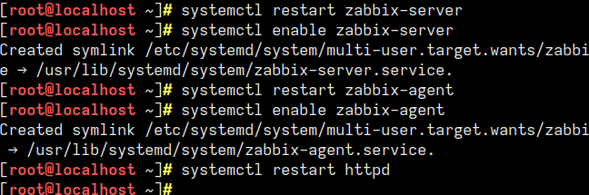

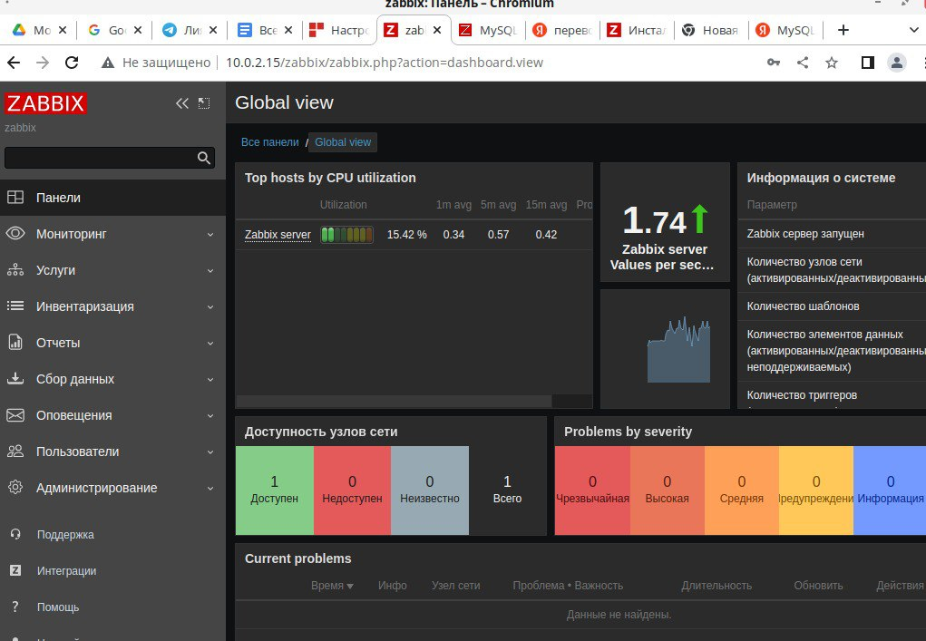

Готово